2019年湖北省普通高等学校招收中等职业学校毕业生单独招生考试
安全防范技术专业技能考试大纲
（武汉警官职业学院制定）
一、考试性质
2019年湖北省普通高等学校招收中等职业学校毕业生单独招生安全防范技术专业技能考试（含专业知识、技能操作考试），是面向中等职业学校（包括中等专业学校、职业高中、技工学校和成人中专）的建筑工程类、计算机类、机电类等专业毕业生的选拔性考试，具有一定的信度、效度和必要的区分度。
二、考试依据
（一）依据《国家职业技能标准》（劳社厅发[2005]1号），劳动和社会保障部办公厅2005年1月28日公布施行。
1.1专业名称：
安全防范技术
1. 职业定义：
具有较强实践能力，掌握安全防范技术专业基本理论知识，掌握安防产品选型、工程实施、产品营销、系统设计及系统维护、工程造价、工程管理、工程法律法规等知识和技术技能，面向安防企业、公检法司安防技术领域的高素质劳动者和技术技能人才。
从事主要工作包括:（1）安防系统设计；（2）安防工程施工管理；(3) 安防系统安装维护等；（4）安防产品营销等。
就业面向：公安、监狱、劳教所、银行、民航、博物馆、社区及企事业单位安全防范领域的技术。
2. 职业等级：智能楼宇管理员（国家职业资格四、五级）
3. 职业能力特征：具有一定的表达式、学习、分析判断能力；视觉、嗅觉、听觉正常，动作协调、反应迅速。
 | 非常重要 | 重要 | 一般
学习能力 | *
手臂灵活性 |  | *
动作协调性 | *
色觉 |  | *
手指灵活性 |  | *
计算能力 |  | *
表达能力 |  | *
形体知觉 |  | *
空间感 |  | *
（二）参照智能楼宇管理员、国家二级注册建造师（机电）、国家二级注册造价工程师的考试的相关课程的教学大纲。
1. 智能楼宇管理员职业教学大纲
2. 国家二级注册建造师（机电）教学大纲
3. 国家二级注册造价工程师教学大纲
（三）执行《中华人民共和国标准化法》和最新颁布施行的智能楼宇管理员（初级）职业标准。
三、考试方法
安全防范技术专业技能考试主要包括专业知识考试、技能操作考试两个组成部分。
技能考试总分490 分，其中专业知识考试150 分，技能操作考试340分。
专业知识考试为闭卷试卷答题考试，考试时间60分钟。在实训场地进行技能操作考试，分为3个考试项目，考试时间100分钟, 不包括候考、抽签、分组和换场时间。
四、考试内容与评分办法
以形成的中职毕业生从业能力为立足点，实现技能考试内容与中职毕业生从业技能的需要相互兼容，在识记、理解、运用、综合运用各个层面，充分融合专业知识和技能操作的职业技能要素，合理运用专业知识考试、技能操作考试手段，将专业知识融入技能操作考试内容，将技能操作融入专业知识考试内容。
第一部分 专业知识考试内容与评分办法
（一）理论相关知识
2.1.1基础知识
（1）职业道德基本知识；
（2）安防工作的性质和任务；
（3）安防工作的方针与原则；
2.1.2.安全防范基本概念；
（1）安全防范的内涵；
（2）安全防范技术的现状和发展；
（3）安全防范行业法规；
（4）安全防范技术标准；
（5）安全防范常见子系统的基本组成。
2.1.3 入侵探测与防盗报警技术
（1）入侵探测与防盗报警技术定义和分类；
（2）入侵探测与防盗报警技术系统。
2.1.4 视频监控技术
（1）视频监控技术定义和分类
（2）视频监控技术系统
2.1.5 出入口目标识别与控制技术
（1）出入口目标识别与控制技术定义和分类；
（2）出入口目标识别与控制技术系统；
（3）雷电、静电防火。
2.1.6报警信息传输技术
（1）信息传输技术的概念；
（2）传输技术的发展趋势；
2.1.7 移动目标反劫、防盗报警技术
（1）移动目标反劫、防盗报警技术内容与方法
（2）移动目标反劫、防盗报警技术系统应用
2.1.8 社区安防与社会救助应急报警技术
（1）社区安防与社会救助应急报警技术内容；
（2）社区安防与社会救助应急报警技术系统和应用；
2.1.9实体防护技术
（1）实体防护技术内容；
（2）实体防护技术系统和应用；
2.1.10防爆安检技术
（1）防爆安检技术内容；
（2）防爆安检技术系统和应用；
2.1.11安全防范网络与系统集成技术
（1）安全防范网络与系统集成技术内容；
（2）安全防范网络与系统集成技术实践；

2.1.12 安全防范工程设计与施工技术
（1）安全防范工程设计与施工技术内容；
（2）安全防范工程设计与施工技术实践；
2.1.13 相关法律、法规知识
（1）《中华人民共和国劳动法》的相关知识；
（2）《中华人民共和国招标投标法》的相关知识；
（3）安防法规、技术标准的相关知识；
（4）其他法律法规的相关知识。
2.1.14 施工现场项目管理
2.1.15 安防产品营销
2.1.16 安防工程计量与计价
（二）技能要求
通用能力：
具有良好的对新技能与知识的学习能力。
具有较好的解决问题的能力、制订完善工作计划的能力。
具有较好的逻辑思维能力。
具有自主学习、自我提高的能力。
熟悉安全生产规范、操作规程。
具有良好的思想政治素质、行为规范和职业道德。
具有与客户有效沟通及交流的能力。
具有较好的组织协调能力、团队协作能力。
具有工作责任感。
专业技术技能：
具有安防典型产品设备安装图、安防设计施工图读图与绘制的能力。
具有安防子系统设备的安装与系统调试的能力。
具有路由勘测、管线施工与线缆测试能力。
具有安防系统日常维护能力。
具有安防系统常见故障排除能力。
具有安防典型设备的故障分析判断与排除能力。
具有中小型安防系统设备选型及系统配置能力。
具有中小型安防系统的设计规划能力。
具有施工过程管理及控制能力。
具有安防工程计量与计价的能力
具有安防产品营销的能力
（三）单招考试复习大纲
1、安防监控设备的组成：摄像机、视屏存储器、电源适配器、摄像机支架、显示器等。
2、监控摄像机最核心部件是显示机芯。
3、微机硬件系统中最核心的部件是CPU，CPU决定了微机性能的好坏，操作系统是计算机系统中的系统软件。
4、计算机输入设备有键盘、扫描仪、鼠标，输出设备有。
5、安全防范技术中，监控级硬盘属于内部存储器、视屏存储1GB等于1024MB
6、摄像机的最低照度小于10 Lux称为低照度摄像机。
7、需要改变监视目标的观察视角或市场范围较大时应选用变焦距镜头。
8、安全防范系统：是一个人防、物防、技防手段相结合，探测、延迟、反应组成安防三要素相协调，具有预防、制止违法犯罪行为和重大治安事件，维护社会治安稳定的有机整体。
9、电子巡查系统一般分为离线式和在线式两大类。
10、视频安防监控系统（VSCS），指利用视频技术探测、监视设防区域并实时显示、记录现场图像的电子系统或网络。
11、彩色电视标准规定的三基色是红、绿、蓝。
12、控制型入侵探测器有主动红外探测器、被动红外探测器。
13、安全防范定义为：做好。准备和防护，以应付攻击或避免受害，从而使主体处于没有危险、不受侵害、不出事故的安全状态。
14、常见的生物特征识别技术主要有：虹膜识别 、人脸识别 、指纹识别 、掌纹识别。
15、用于行李检查的X光安检设备分为手提、托运行李检查设备两类。
16、摄像机的主要技术指标包括水平分辨率、最低可用照度、垂直分辨率。
17、入侵探测器的主要性能指标有：灵敏度、探测范围、探测几率、抗干扰能力。
18、停车库（场）安全管理系统主要由入口系统部分、出口控制部分、库（场）内监控部分、车辆中心管理/控制等部分组成。
19、安全防范系统中常用的安全检查设备有：X射线检查装备、移动式安全检查设备、金属武器探测器、车辆检查镜等及其它防护设备。
20、《安全防范工程技术规范》GB50348-2004是强制性国家标准。

（二）试卷结构、答题要求、评分办法
项目 | 试卷结构 | 答题要求及评分办法 | 时间 | 分值
专  业  理  知  识  考  试 | 单项选择题（共30题） | 按照各个题型的要求进行答题  单选题只能选择一个答案；  多选题每题的备选中，有2个或2个以上符合题意，至少有1个错误,选错选本题不得分；少选，所选的每个选项得0.5分；  判断题为是非题，只能填写√或×； | 60分钟 | 90 | 总分150
专  业  理  知  识  考  试 | 多项选择题（共10题） |  | 60分钟 | 30 | 总分150
专  业  理  知  识  考  试 | 判断题（共10题） |  | 60分钟 | 30 | 总分150
（三）考试样卷（详见附件1）
第二部分 技能操作考试内容与评分办法
（一）技能操作考试内容
项目类型 | 项目名称 | 考试时间（30分钟） | 分值（340分）
考试项目 | - 安防系统的组织等 | 10分钟 | 120分
考试项目 | ②识别视频监控设备 | 10分钟 | 120分
考试项目 | ③双绞线跳线的制作 | 30分钟 | 100分
（二）操作设置、技能要求、评分办法
1.能否准确识别视频监控系统的前端、传输、控制、显示等设施。
2.能熟悉安全防范系统的基本组成。
3.能正确完成双绞线跳线的制作。
（三）技能操作考试样题（详见附件2）

附件1
武汉警官职业学院2019年安全防范技术专业
中职升高职单独招生试卷（满分150分）
考试时间为60分钟

准考证号 身份证号 姓名
题号 | 一 | 二 | 三 | 总分
得分

阅卷 | 得分
一、单项选择题（每题2分，共60分，每题的备选项中，只有1个最符合题意）
1、下列设备组中，属于安防监控设备的一组是（ ）。
A、cpu，键盘，显示器
B、优盘，内存储器，硬盘
C、激光打印机，移动硬盘，鼠标器
D、摄像机、视屏存储器、电源适配器
2、下面关于监控显示器的叙述中，正确的一项是（ ）
A、显示器是输入设备
B、显示器是输入/输出设备
C、显示器是输出设备
D、显示器是存储设备
3、微机硬件系统中最核心的部件是（ ）
A、内存储器
B、输入输出设备
C、CPU
D、硬盘
4、监控摄像机最核心部件是（ ）
A、电源
B、显示机芯
C、通用支架
D、电源适配器
5、操作系统是计算机系统中的（ ）
A、主要硬件
B、系统软件
C、工具软件
D、应用软件
6、下列4种设备中，属于计算机输入设备的是（ ）
A、UPS
B、服务器
C、绘图仪
D、扫描仪
7、下列不属于计算机特点的是（ ）
A、存储程序控制，工作自动化
B、具有逻辑推理和判断能力
C、处理速度快、存储量大
D、不可靠、故障率高
8、安全防范技术中，下列存储器容量的单位中，最大的单位是（ ）
A、KB
B、MB
C、Byte
D、GB
9、安全防范技术中，监控级硬盘属于（ ）
A、内部存储器
B、外部存储器
C、只读存储器
D、输出设备
10. 下列软件中，属于应用软件的是（ ）
A、Windows7操作系统
B、UNIX操作系统
C、Linux操作系统
D、WPS Office2010
11、在监控系统中，视屏存储1GB等于（ ）
A、1024Bytes
B、1024KB
C、1024MB
D、1000MB
12、一台微机性能的好坏，主要取决于（ ）
A、内存储器容量的大小
B、CPU的性能
C、显示器的分辨率高低
D、硬盘的容量
13、下列品牌中，属于安防品牌的是（ ）
A、小米
B、海康威视
C、联想电脑
D、海信
14.监控系统中，主要的业务功能有（ ）
A.图像业务
B.视音频业务
C、电子邮件业务
D、会议业务
15、工人员在正式进行本班的工作前，必须对所用的安防设备仔细检查；下班前还必须进行班后检查，做好设备的维修保养等工作，保证设备日常安全。此项工作属于（ ）。
A、全面安全检查
B、日常性安全检查
C、节假日安全检查
D、专项安全检查
16、入侵探测器在正常气候环境下，最多连续（ ）工作应不出现误报、
漏报。
A、1天；
B、2天；
C、3天；
D、7天。
17、摄像机的最低照度（ ），我们一般称为低照度摄像机。
A、 大于1000 Lux；
B、 小于10 Lux
C、 大于100 Lux；
D、 以上都不是。
18、安全技术防范最高防别是（ ）。
A、一级;
B、三级;
C、五级；
D、都不是。
19.在需要改变监视目标的观察视角或市场范围较大时应选用（ ）镜头。
A、固定焦距镜头
B、短焦距镜头
C、变焦距镜头
D、超短镜头
20、一般视频监控系统由以下那几部分组成（ ）
A、摄像机、矩阵、显示设备
B、前端设备、传输系统、处理系统、终端系统
C、摄像机、光端机、编码器
D、摄像机、云台、电源、矩阵
21、按照摄取图像颜色可将摄像机分为以下那两类（ ）
A、彩色摄像机和低照度摄像机
B、普通摄像机和低照度摄像机
C、广角摄像机和微光摄像机
D、黑白摄像机和彩色摄像机
22、通常情况下，衡量一台摄像机的的图像清晰度使用以下那种技术指标（ ）
A、曝光率
B、水平清晰度
C、水平像素
D、最低照度
23、安全防范系统：是一个人防、物防、（ ）手段相结合，探测、延迟、反应组成要素相协调，具有预防、制止违法犯罪行为和重大治安事件，维护社会治安稳定的有机整体。 （ ）
A、实体防范
B、防火墙
C、产品
D、技防
24、预防和（ ）是构成安全体系的基本要素。
A、减少风险
B、减少损失
C、减灾
D、减少危险
25、电子巡查系统一般分为离线式和（ ）两大类。
A、在线式
B、总线式
C、分线式
D、环线式
26、安全防范三要素是指：探测、（ ）、反应 。
A、发现
B、延迟
C、响应
D、报警
27、安全防范技术的发展趋势是（ ）、网络化、智能化。
A、数字化
B、微型化
C、集成化
D、功能强大
28、视频安防监控系统（VSCS），指利用视频技术探测、监视设防区域并实时（ ）、记录现场图像的电子系统或网络。
A、显示
B、计算
- 传输
D、处理
29、《安全防范工程技术规范》GB50348-2004是（ ）国家标准
A、强制性
B、一般性
C、特殊性
D、以上都不是
30、彩色电视标准规定的三基色是（ ）
A、黑、白、橙
B、红、绿、蓝
C、红、黑、紫
D、黑、白、紫

二、判断题（判断以下各小题的正误，把判断结果用“√”或“×”表示。每小题3分，共30分。）
阅卷 | 得分

（ ）1、安全都是相对的，不安全（存在威胁或危险）则是绝对的。通常，将可以接受存在风险的程度视为安全的底线。
（ ）2、无论技防、物防系统多么完善，人防也是不可缺少的手段。
（ ）3、出入口控制系统只能应用于实体门的控制。
（ ）4、安全技术防范：是以安全防范技术为先导，以人力防范为基础，以技术防范和实体防范为手段，所建立的一种具有探测、延迟、反应有序结合的安全防范服务保障体系。
（ ）5、人防是最古老、最基本的防范手段；物防是安全防范体系的基础；技防是安全防范系统的核心。
（ ）6、安全防范三要素间的关系：T探测+ T延迟≠T反应
（ ）7、安全防范系统的反应就是：当入侵活动发生时，系统只能发出声光显示。
（ ）8、当前安防系统最常用的集成方式是：以视频监控系统为核心，实现与其他子系统的功能联动和统一的控制。
（ ）9、一个典型的入侵探测报警系统由报警探测器、视频摄像头和视频控制主机组成。
（ ）10、一般电视监控系统都由前端系统、传输系统和终端系统这三大部分组成。

阅卷 | 得分

三、简答题（每小题20分，共60分）

1、在安防系统中，写出综合布线系统常用的双绞线TIA/EIA 568-A或TIA/EIA 568-B从左至右的线序？

2、安全防范系统常用工具、仪器和仪表？

3、安全技术防范系统的基本要素有哪些？
附件2技能操作考试样题（双绞线跳线的制作与测试）

武汉警官职业学院2019年单招技能考试试题

双绞线跳线的制作与测试
【考试目的】
理解直通线和交叉线的应用范围，掌握直通线和交叉线的制作方法。

【考试设备和环境】
RJ45水晶头、卡线钳、双绞线、测试仪；

【相关知识点】
所谓跳线，是特指两端均有一个水晶头的网线。
网线采用的是RJ-45水晶头。RJ45 水晶头由金属片和塑料构成，特别需要注意的是引脚序号，当金属片面对我们的时候从左至右引脚序号是1-8，这序号做网络联线时非常重要，不能搞错。
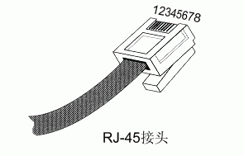
这里，按照T568B（T568A）的标准制作双绞线。T568B和T568A为美国电子电气工程师协会（EIA/TIA）两种双绞线制作标准。其中T568B标准在以太网中应用较广泛。
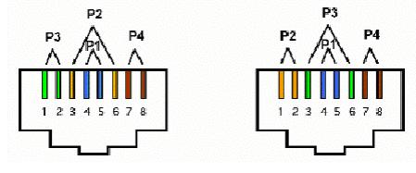
T568B管脚编号 T568A管脚编号
按照双绞线两端线序的不同，我们一般划分两类双绞线：
①直通线
双绞线线缆的两端使用同一种标准，即同时采用T568B标准或同时采用T568A标准。
②交叉线
双绞线在制作时一端采用T568B标准，另一端采用T568A标准。
线序如下：
直通线：
1 2 3 4 5 6 7 8
A 端：橙白，橙，绿白，蓝，蓝白，绿，棕白，棕；
B 端：橙白，橙，绿白，蓝，蓝白，绿，棕白，棕。
交叉线：
1 2 3 4 5 6 7 8
A 端：橙白，橙，绿白，蓝，蓝白，绿，棕白，棕；
B 端：绿白，绿，橙白，蓝，蓝白，橙，棕白，棕。
在进行设备连接时，我们需要正确的选择线缆。我们将设备的RJ45接口分为MDI和MDIX两类。当同种类型的接口通过双绞线互连时，使用交叉线；当不同类型的接口通过双绞线互连时使用直通线。通常主机和路由器的接口属于MDI，交换机和集线器的接口属于MDIX。例如，路由器和主机相连，采用交叉线；交换机和主机相连则采用直通线。
 | 主机 | 路由器 | 交换机MDIX | 交换机MDI | 集线器
主机 | 交叉 | 交叉 | 直通 | N/A | 直通
路由器 | 交叉 | 交叉 | 直通 | N/A | 直通
交换机MDIX | 直通 | 直通 | 交叉 | 直通 | 交叉
交换机MDI | N/A | N/A | 直通 | 交叉 | 直通
集线器 | 直通 | 直通 | 交叉 | 直通 | 交叉
注：N/A表示不可连接。

【实验内容和步骤】
1、基本过程
(1)剪下一段长度的电缆
(2)用压线钳在电缆的一端剥去约2cm护套。
(3)分离4对电缆，按照所做双绞线的线序标准（T568A或T568B）排列整齐，并将线弄平直。
(4)维持电缆的线序和平整性，用压线钳上的剪刀将线头剪齐，保证不绞合电缆的长度最大为1.2cm。
(5)将有序的线头顺着RJ-45头的插口轻轻插入，插到底，并确保护套也被插入。
(6)再将RJ-45头塞到压线钳里，用力按下手柄。就这样一个接头就做好了。
(7)用同样的方法制做另一个接头。
(8)用简单测试仪检查电缆的连通性。
(9)注意：如果两个接头的线序都按照T568A或T568B标准制作，则作好的线为直通线；如果一个接头的线序按照T568A标准制作，而另一个接头的线序按照T568B标准制作，则作好的线为交叉线。
2、制作流程
步骤1：准备好5类线、RJ-45插头和一把专用的压线钳（图：步骤1）。
步骤2：用压线钳的剥线刀口将5类线的外保护套管划开（小心不要将里面的双绞线的绝缘层划破），刀口距5类线的端头至少2厘米（图：步骤2）。
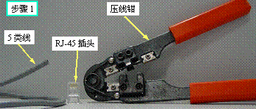
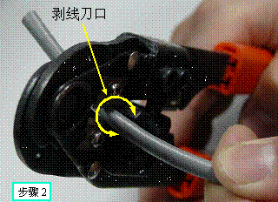
步骤3：将划开的外保护套管剥去（旋转、向外抽） （图：步骤3）。
步骤4：露出5类线电缆中的4对双绞线（图：步骤4）。
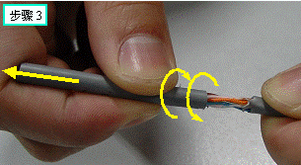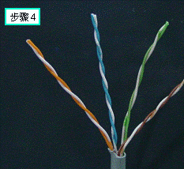
步骤5：按照EIA/TIA-568B标准和导线颜色将导线按规定的序号排好（图：步骤5）。
步骤6：将8根导线平坦整齐地平行排列，导线间不留空隙（图：步骤6）。
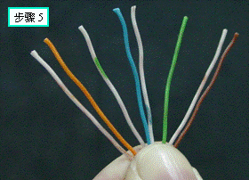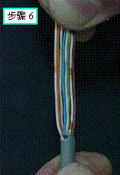
步骤7：准备用压线钳的剪线刀口将8根导线剪断（图：步骤7）。
步骤8：剪断电缆线。请注意：一定要剪得很整齐。剥开的导线长度不可太短。可以先留长一些。不要剥开每根导线的绝缘外层（图：步骤8）。
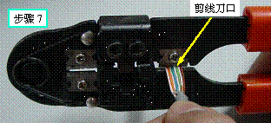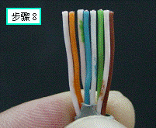
步骤9：将剪断的电缆线放入RJ-45插头试试长短（要插到底），电缆线的外保护层最后应能够在RJ-45插头内的凹陷处被压实。反复进行调整（图：步骤9）。
步骤10：在确认一切都正确后（特别要注意不要将导线的顺序排列反了），将RJ-45插头放入压线钳的压头槽内，准备最后的压实（图：步骤10）。
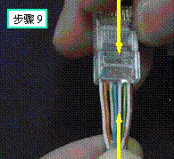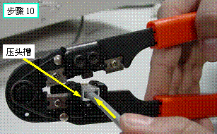
步骤11：双手紧握压线钳的手柄，用力压紧（图：步骤11a）（图：步骤11b）。请注意，在这一步骤完成后，插头的8个针脚接触点就穿过导线的绝缘外层，分别和8根导线紧紧地压接在一起。
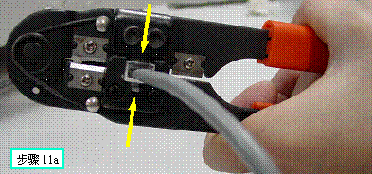
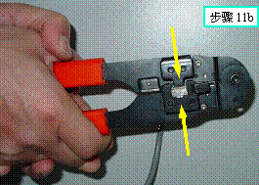
步骤12：双绞线的一个接头制作完成。
步骤13：根据不同的双绞线类型制作另外一端。（图：步骤13）。
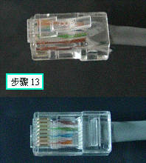
步骤14：使用测线仪，测试自己做的线。
测线仪一般有两部分组成，主机和子机，一般两部分上面都有8个指示灯，和两个接口BNC接口和RJ45接口。
使用方法：将网线两端分别插入主机和子机的接口内，打开主机的电源开关，观察指示灯；对于平线，如果8盏指示灯一次闪亮，说明网线制作成功，否则网线制作失败，需要重新制作。如果线缆为交叉线缆的话，其中一侧同样是依次闪烁，而另一侧则会按3、6、1、4、5、2、7、8这样的顺序闪烁。如果芯线顺序一样，但测试仪仍显示红色灯或黄色灯，则表明其中肯定存在对应芯线接触不好的情况。此时就需要重做水晶头了。
